HISTORIA

Vi har talat om samhällssystemet i Europa under den tidiga medeltiden (500–1000).

Förklara så utförligt du kan hur det feodala samhället var uppbyggt. Diskutera också livegenskapens för- och nackdelar! Kan man jämföra livegenskapen med andra samhällssystem som du känner till?

Kom ihåg att använda lektionsanteckningar och din historiebok. Självfallet får du också söka andra källor! Och prata med varandra!

Omfång: max 3 A4-sidor, Times New Roman, 12 punkter, radavstånd 1,5. Kom ihåg sidhuvud med namn, klass och uppgift!

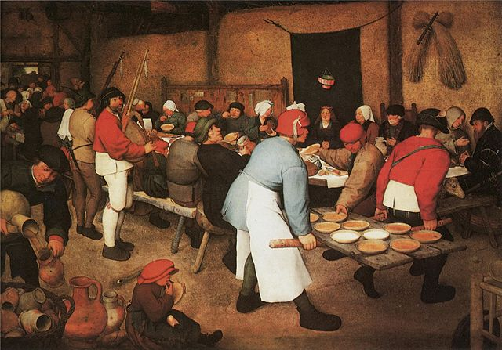
Pieter Brueghel den äldre ”Bondbröllop”

